Вместе весело играть и цвета все изучать

Уважаемые родители, сегодня хочется с вами поговорить об особенностях восприятия цвета дошкольниками с нарушением зрения.
Важными информативными признаками в предметах и изображения являются цвет и контрастность. Цвет фиксируется визуально, и длительное время остается в сознании ребенка. Наличие цветового зрения играет большую роль в опознании предметов и изображений, позволяет лучше различать детали объектов и воспринимать большое количество информативных признаков.
Кроме того, знакомство с цветом значительно расширяет представления ребенка о мире, позволяет ему классифицировать все окружающие предметы еще одним способом – по цвету.
Известно, что у значительного числа слабовидящих детей ослаблено восприятие красного, зеленого и синего цветов. Форма и степень расстройства цветоразличения зависят от формы нарушения зрения, ее происхождения, локализации и течения.
Коррекционная программа, по которой занимается учитель-дефектолог (Программа специальных (коррекционных) образовательных учреждений IV вида (для детей с нарушением зрения) /под редакцией Л.И. Плаксиной) предполагает изучение определенных цветов по возрастам.
- Ребенок 2й младшей группы должен различать и называть основные цвета (красный, желтый, зеленый, синий, коричневый, черный).
- Ребенок, посещающий среднюю группу должен различать и называть основные цвета спектра (красный, желтый, зеленый, синий, коричневый, черный, + оранжевый, голубой, фиолетовый).
- Ребенок, посещающий старшую группу должен различать и называть все цвета спектра (красный, желтый, зеленый, синий, коричневый, черный, оранжевый, голубой, фиолетовый, белый), различной насыщенности (светлый, темный).
- Ребенок подготовительной к школе группы должен различать и называть все цвета спектра (красный, желтый, зеленый, синий, коричневый, черный, оранжевый, голубой, фиолетовый, белый), отличать тёмные и светлые тона (до 9 оттенков основных цветов спектра).
Пожалуйста, проверьте знания своего ребенка дома. Если ребенок в чем-то затрудняется, поиграйте-позанимайтесь с ним дома.
Изучение цвета всегда начинаем с красного, а затем знакомимся с желтым, зеленым, синим – это 4 основных цвета, которые ребёнок должен усвоить. Затем можно добавлять дополнительные цвета — оранжевый, фиолетовый, черный, белый, а потом и оттеночные – голубой, розовый и т.д.
Никогда не начинайте изучать новый цвет, пока ребёнок хорошо не усвоит предыдущий!
Изучение цветов очень увлекательно и вы родители, можете помочь своему ребенку в этом не простом, но интересном деле!
Для того, чтобы научить ребенка различать основные цвета, нет большой необходимости в специальных занятиях, достаточно просто регулярно называть цвета во время ваших обычных игр. Рисуете – обязательно проговаривайте цвета карандашей, строите из кубиков, конструктора или мозаики – тоже не забывайте вспоминать цвета деталей. То же касается и одевания, прогулки, лепки, аппликации и других ваших любимых занятий – в разговоре постоянно называйте цвета окружающих вас предметов и игровых материалов.
В настоящее время существует множество различных методик, которые могут подсказать некоторые рекомендации для того, как научить ребенка различать цвета и быстро запомнить их названия. Но, тем не менее, есть способы, с помощью которых можно обучать малышей дома с использованием подручных предметов.
Не торопите ребенка. Непременно подсказывайте ребенку, если он ошибается: «Нет, этот кубик не красный, а жёлтый, давай его положим в другую коробочку». Для начала используйте в игре один — два предмета каждого цвета и постепенно увеличивайте их количество.
Ниже представлены наиболее популярные игры, способы и советы.
1. «Цветные» дни.
Этот метод знакомства с цветом сейчас очень популярен. Заключается он в том, что в течение одного дня ребенок очень часто «наталкивается» на один и тот же цвет, регулярно слышит его название и соответственно быстро запоминает. Так, в день красного цвета вы с ребенком можете одеться в красную одежду, отыскать все красные игрушки и даже поесть красные фрукты и овощи. Разумеется, все это время вы будете напоминать ребенку о том, какой цвет встречается у вас на пути.
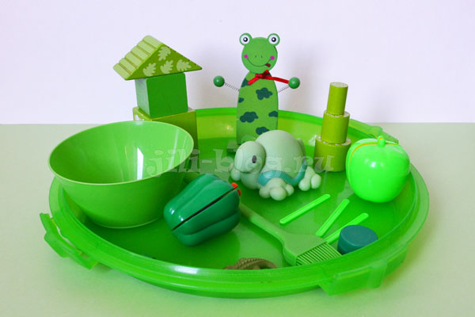
2. «Сортировка по цветам».
В «сортировочных» играх от ребенка требуется разделить предметы на группы, ориентируясь на их окраску, от вас же требуется постоянно озвучивать названия цветов, чтобы они отложились в голове у ребенка. Вот несколько вариантов игры:
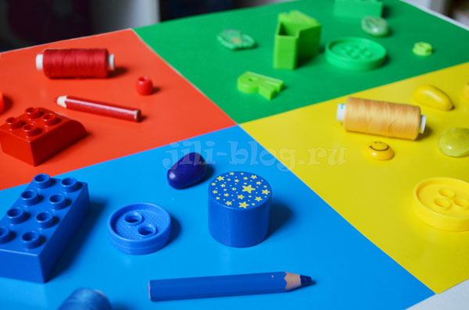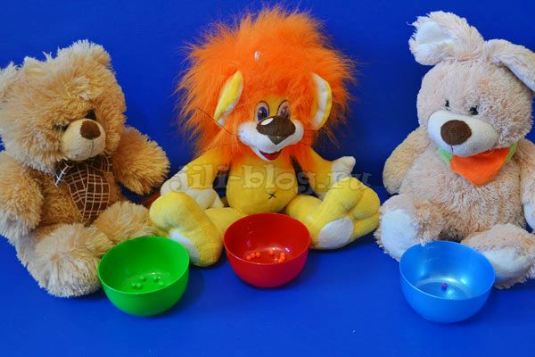

3. Игры из серии «Подбери пару».
Игры из разряда «Подбери пару» хорошо применимы и для изучения цветов. Можно подбирать крышки для домиков, колпачки для гномиков или клоунов, жилище для разноцветных человечков и т.п.

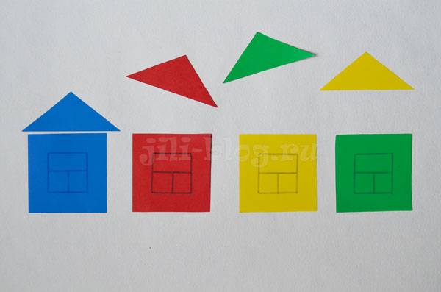
4. «Цветное лото»
Игры по принципу лото становятся интересны детям примерно к 2м годам. Конечно, пока дети не играют по взрослым правилам, а просто подбирают карточки к игровому полю с картинками.
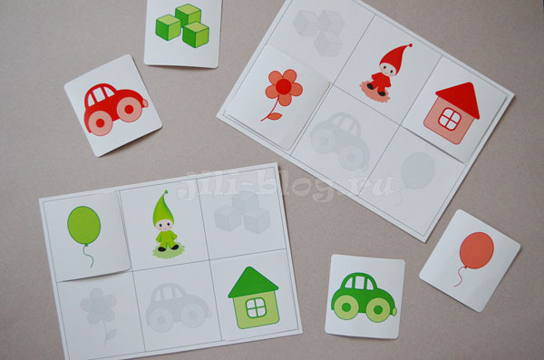

5. «Настольные игры».
После 2-2,5 лет для закрепления знаний о цветах можно использовать настольные игры.
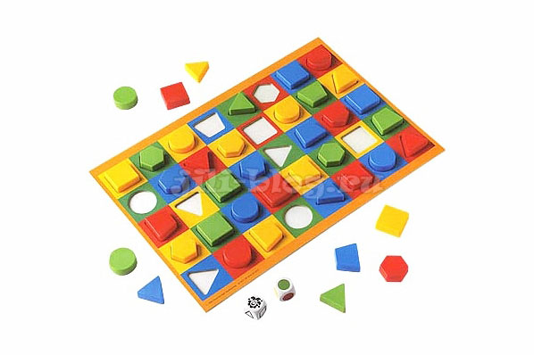
6. Игра «Что бывает зелёным?»
Вспомните вместе с ребёнком, что бывает зелёным (красным, синим, жёлтым) – огурец, трава, листья, яблоко и т. д. Эта игра способствует развитию воображения.
В занятиях с ребёнком всегда хорошо использовать рисование, это то, что всегда интересно ребёнку. Если ребёнок не может рисовать, рисуете сами вместе с ним. Предлагаем ребёнку: «Давай возьмём красный карандаш и нарисуем красный грибок (машину, домик)! Я рисую шляпку и ножку. Давай ты раскрасишь красным цветом шляпку, а я ножку. Каким цветом ты раскрашиваешь шляпку? Правильно красным! А я ножку? Точно красным! Какой у нас получился грибок? Смотри у него красная ножка и красная шляпка. Правильно он красный!». Затем вместе с ребёнком вешаем рисунок на видное место (к примеру, на холодильник) и «хвастаемся» папе, бабушке и т. д. какой замечательный красный грибок мы нарисовали.
И в заключении, уделяйте своему ребенку как можно больше времени. Таким образом, вы будете способствовать развитию не только интеллектуальных, но и творческих способностей вашего ребенка. А это в свою очередь создаст благоприятный фон для его дальнейшего развития и обучения.

